ქვეყნის დახასიათება
საქართველო მდებარეობს დასავლეთ აზიისა და აღმოსავლეთ ევროპის გასაყარზე; დასავლეთით მას ესაზღვრება შავი ზღვა, ჩრდილოეთით - რუსეთი, სამხრეთით - თურქეთი და სომხეთი, ხოლო სამხრეთ-აღმოსავლეთით - აზერბაიჯანი. ქვეყნის დედაქალაქია თბილისი. საქართველოს ტერიტორია შეადგენს 69,700 კვადრატულ კმ-ს (26,911 კვადრატული მილი). მოსახლეობა 3 718 200 ადამიანია (იანვარი 1, 2017).
 | 2011-2012 | 2013 | 2014 | 2015 | 2016
მშპ ერთ სულზე (აშშ დოლარი) | 3231-3523 | 3,600 | 3,676 | 3,767 | 3,865
სახელმწიფო დანახარჯები ჯანდაცვაზე, როგორც მშპ-ს % | 1.7% | 2.0% | 2.4% | 2.9% | 3.0%
ჯანდაცვის დანახარჯები:
სახელმწიფო დაფინანსება | 18.4% - 20.6% | 24.30% | 28.2% | 36.3% | 37%
კერძო დაფინანსება | 79.1% - 77.1% | 73.4% | 69.9% | 61.9% | 62%
საერთაშორისო დახმარება | 2.5% - 2.3% | 2.3% | 1.9% | 1.8% | 1%
ძირითადი სტატისტიკა:
შობადობა | 12.7 1000 მოსახლეზე | 12.9 1000 მოსახლეზე | 16.3 1000 მოსახლეზე | 15.9 1000 მოსახლეზე | 15.2 1000 მოსახლეზე
მოკვდაობა | 11.0 1000 მოსახლეზე | 10.8 1000 მოსახლეზე | 13.2 1000 მოსახლეზე | 13.2 1000 მოსახლეზე | 13.7 1000 მოსახლეზე
სიცოცხლის მოსალოდნელი ხანგრძლივობა დაბადებისას | 74.7 წელი | 75.2 წელი | 72.9 წელი | 72.9 წელი | 72.7 წელი
დედათა მოკვდაობის მაჩვენებელი 100,000 ცოცხლადშობილზე | 22.7 | 27.7 | 31.5 | 32.1 | 23.0
ჩვილთა მოკვდაობის მაჩვენებელი 1000 ცოცხლადშობილზე | 10.8 | 10.5 | 8.2 | 8.6 | 9.0
5 წლამდე მოკვდაობის მაჩვენებელი | 12.4 | 12 | 9.3 | 10.2 | 10.7
წყარო: დკსჯეც

2. ონკოლოგიური დაავადებების ეპიდემიოლოგია
მსოფლიოს მოსახლეობის მსგავსად, საქართველოში ავადობის და სიკვდილიანობის ძირითადი ტვირთი არაგადამდებ დაავადებებთანაა დაკავშირებული. ჯანმრთელობის მსოფლიო ორგანიზაციის 2014 წლის ანგარიშის მიხედვით, საქართველოში სიკვდილიანობის 97% გამოწვეულია არაგადამდები დაავადებებითა და ტრავმით. ამასთან, საერთო სიკვდილიანობის 14% ონკოლოგიურ დაავადებებზე მოდის.

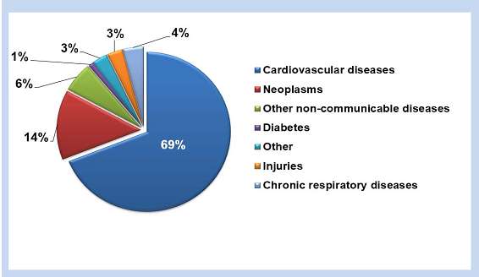
წყარო:WHO
ავთვისებიანი სიმსივნეების გავრცელების შესახებ ხარისხიანი მონაცემების შეგროვების მიზნით, 2015 წლის 1 იანვრიდან საქართველოში ამოქმედდა კიბოს პოპულაციური რეგისტრი.
ყველა ლოკალიზაციის კიბოს ახალი შემთხვევების რაოდენობა (in situ სიმსივნეების ჩათვლით) 2015-2017 წლებში 8700-11000-ის ფარგლებში მერყეობს შესაბამისად. 2017 წელს სულ რეგისტრირებულია ყველა ლოკალიზაციის კიბოს 8731 ახალი შემთხვევა, ინციდენტობის მაჩვენებელი 100000 მოსახლეზე - 234.8.

ავთვისებიანი ახალწარმონაქმნების ინციდენტობა 100000 მოსახლეზე

წყარო: ჯანმო-ს მონაცემთა ბაზა „ჯანმრთელობა ყველასათვის“, დკსჯეც

თითქმის ყველა ლოკალიზაციის კიბოს ინციდენტობა, როგორც ქალებში, ასევე კაცებში, ნაკლებია ევროპის რეგიონის და ევროკავშირის ქვეყნების მაჩვენებლებთან შედარებით და უახლოვდება დსთ-ს საშუალო მაჩვენებელს.

ყველა ლოკალიზაციის კიბოს ახალი შემთხვევების 56-57% აღირიცხა ქალებში, 44-43% - კაცებში.

ახალი შემთხვევების ∼70% რეგისტრირებულია ყველაზე შრომისუნარიან ასაკობრივ ჯგუფში - 30 წლიდან 70 წლამდე, ხოლო შემთხვევათა დაახლოებით მეოთხედში - 70 წელზე მეტ ასაკობრივ ჯგუფში. 0-დან 15 წლამდე და 15-დან 20 წლამდე ასაკობრივ ჯგუფებზე მოდის შემთხვევათა 1%.

რეპროდუქციული ასაკის (15-49 წელი) ქალებში რეგისტრირებული ყველა ლოკალიზაციის კიბოს ახალი შემთხვევების წილი 24-27%-ს შეადგენს.

ქალებში კიბოს 5 ყველაზე ხშირი ლოკალიზაცია: სარძევე ჯირკვალი, ფარისებრი ჯირკვალი, კოლორექტუმი , საშვილოსნოს ტანი, საშვილოსნოს ყელი.
კაცებში კიბოს 5 ყველაზე ხშირი ლოკალიზაცია: ფილტვი, წინამდებარე ჯირკვალი, შარდის ბუშტი, კოლორექტუმი, კუჭი (ბოლო 2 წელი).
დაავადების I და II სტადიაზე ორივე სქესობრივ ჯგუფში რეგისტრირებულია ყველა ლოკალიზაციის კიბოს ახალი შემთხვევების ∼40%; III და IV სტადიებზე - ∼50%, ხოლო დანარჩენ 10%–ში სტადია არ იყო იდენტიფიცირებული სქესისა და ლოკალიზაციის მიხედვით.

ავთვისებიანი ახალწარმონაქმნების ახალი შემთხვევების განაწილება დაავადების სტადიის მიხედვით, საქართველო, 2015-2017

წყარო: დკსჯეც

ავთვისებიანი ახალწარმონაქმნების ახალი შემთხვევების განაწილება ლოკალიზაციის მიხედვით, ორივე სქესი, საქართველო 2015-2017

 | 2015 | 2016 | 2017
ტუჩის, პირის ღრუსა და ხახის ავთვისებიანი სიმსივნეები | 241 | 243 | 190
საჭმლის მომნელებელი ორგანოების ავთვისებიანი სიმსივნეები | 1763 | 1617 | 1400
სასუნთქი სისტემის და გულმკერდის ღრუს ორგანოების ავთვისებიანი სიმსივნეები | 1201 | 1107 | 910
ძვლისა და სასახსრე ხრტილის ავთვისებიანი სიმსივნეები | 60 | 47 | 38
მელანომა | 110 | 117 | 90
კანის სხვა კიბო | 804 | 671 | 523
მეზოთელური და რბილი ქსოვილები | 168 | 124 | 111
სარძევე ჯირკვლის ავთვისებიანი სიმსივნე | 1917 | 1811 | 1583
ქალის სასქესო ორგანოების ავთვისებიანი სიმსივნეები | 1087 | 1039 | 850
მამაკაცის სასქესო ორგანოების ავთვისებიანი სიმსივნეები | 673 | 521 | 424
საშარდე სისტემის ავთვისებიანი სიმსივნეები | 800 | 804 | 772
თვალის, თავის ტვინისა და ცენტრალური ნერვული სისტემის სხვა ნაწილების ავთვისებიანი სიმსივნეები | 251 | 261 | 200
ფარისებრი და სხვა ენდოკრინული ჯირკვლების ავთვისებიანი სიმსივნეები | 719 | 900 | 865
გაურკვეველი, მეორადი და დაუზუსტებელი ლოკალიზაციის ავთვისებიანი სიმსივნეები | 296 | 289 | 191
ლიმფოიდური, ჰემოპოეზური და მონათესავე ქსოვილების ავთვისებიანი სიმსივნეები | 539 | 582 | 501
In situ | 202 | 269 | 83
სულ | 10831 | 10402 | 8731
წყარო: დკსჯეც
ქალებში: ძუძუს და საშვილოსნოს ყელის კიბოს ახალი შემთხვევების მხოლოდ 50%, ხოლო საშვილოსნოს ტანის და ფარისებრი ჯირკვლის კიბოს 70%-ზე მეტი გამოვლენილია დაავადების I და II სტადიაზე; კოლორექტული კიბოს ახალი შემთხვევების 60%-ზე მეტი გამოვლენილია დაავადების III და IV სტადიაზე.

კაცებში: I და II სტადიაზე რეგისტრირებულია ფილტვის კიბოს ახალი შემთხვევების მხოლოდ 10%-მდე, ხოლო 60%-ზე მეტი - დაავადების მე-4 სტადიაზე; კაცებში შარდის ბუშტის კიბოს შემთხვევების უმეტესობა გამოვლინდა დაავადების I და II სტადიაზე; წინამდებარე ჯირკვლის კიბოს ახალი შემთხვევების 50%-ზე მეტი შემთხვევა დიაგნოსტირდება III და IV სტადიაზე; კაცებში კოლორექტული კიბოს და კუჭის კიბოს ახალი შემთხვევების 70% -მდე გამოვლენილია დაავადების III და IV სტადიაზე.

ქვეყანაში კიბოს ასაკ-სტანდარტიზებული ავადობის მაჩვენებელი 100000 მოსახლეზე 241-ს შეადგენს.

3. პრევენცია, დიაგნოსტიკა და მკურნალობა
არაგადამდები, მათ შორის, ონკოლოგიური დაავადებები, დიდ ზეგავლენას ახდენენ მოსახლეობის ჯანმრთელობის მდგომარეობაზე და შესაბამისად, ქვეყნის მდგრად განვითარებაზე. ჯანდაცვის სისტემის ერთ-ერთი მთავარი მიზანი ონკოლოგიური დაავადებებით გამოწვეული სიკვდილიანობის ტვირთს შემცირებაა. ამისათვის დიდი მნიშვნელობა ენიჭება პრევენციულ ღონისძიებებს, დაავადებათა ადრეულ სტადიაზე გამოვლენას, სწორ დიაგნოსტიკასა და მკურნალობას.
პრევენცია
პირველადი პრევენცია კიბოს ეფექტური კონტროლის მნიშვნელოვან ღონისძიებას წარმოადგენს, რამდენადაც, ყველა ძირითადი რისკის ფაქტორის კონტროლის გზით, შესაძლებელია ონკოლოგიურ დაავადებათა სიკვდილიანობის 40%-ის პრევენცია.
ონკოლოგიურ დაავადებათა მართვად რისკის ფაქტორებს შორის გამოყოფენ: თამბაქოს მოხმარებას (მსოფლიოში თამბაქოს უკავშირდება სიკვდილის შემთხვევების დაახლოებით 10%, საქართველოში კი ეს მაჩვენებელი 22%-ს აღწევს), ალკოჰოლის ჭარბ მოხმარებას, ჭარბ წონას, სიმსუქნესა და დაბალ ფიზიკურ აქტივობას. სხვა მართვადი რისკის ფაქტორებია მზის სხივების პირდაპირი ზემოქმედება ხანგრძლივი დროის მანძილზე, კანცეროგენებით ზემოქმედება სამუშაო ადგილზე და საცხოვრებელ გარემოში, ზოგიერთი ინფექციური აგენტი (ადამიანის პაპილომა ვირუსი, ჰეპატიტი B-ს და С -ს ვირუსი).
ცხოვრების წესთან დაკავშირებული რისკის ფაქტორების საქართველოში გავრცელების შესახებ ინფორმაციას იძლევა „არაგადამდებ დაავადებათა რისკის ფაქტორების კვლევა“ (STEPs), რომელიც 2016 წელს 18-დან 65 წლამდე ასაკის მოსახლეობაში ჩატარდა. შედეგების მიხედვით საქართველოში მოსახლეობის თითქმის ერთი მესამედი (31%) მოიხმარს თამბაქოს. ამჟამინდელ მწეველთა პროპორცია მამაკაცებში შეადგენდა 57%-ს, ქალებში - 7%-ს. მოწევის დაწყების საშუალო ასაკი კაცებში 17.7 წელს შეადგენს, ქალებში 22.4 წელს.
ორივე სქესის 17.4% (კაცი 16.2%, ქალი 18.4%) დაბალი ფიზიკური აქტივობით გამოირჩეოდა - მათი ფიზიკური აქტივობა არ შეესაბამებოდა ჯანმო-ს რეკომენდაციებს. კვლევაში ჩართულთა 62.9% იყო ჭარბი წონის მქონე, 31.75% - მსუქანი, ამასთან, სიმსუქნის პრევალენტობა ქალებში უფრო მაღალია, ვიდრე კაცებში (36.0% vs. 30.2%).
თამბაქოს ეპიდემიის გლობალიზაციის პასუხად ჯანმრთელობის მსოფლიო ორგანიზაციამ შეიმუშავა თამბაქოს კონტროლის ჩარჩო-კონვენცია, რომელიც ძალაში 2005 წლის 27 თებერვალს შევიდა. 2004 წლის 20 თებერვალს საქართველომ ხელი მოაწერა ჩარჩო-კონვენციას, 16.12.2005 მოხდა ჩარჩო-კონვენციის რატიფიკაცია, ხოლო 15.05.2006 ძალაში შევიდა. ქვეყანამ აიღო საერთაშორისო ვალდებულება განეხორციელებინა კონვენციით ნაკისრი ყველა მოთხოვნა.
2013 წელს საქართველოს მთავრობამ ჩამოაყალიბა თამბაქოს კონტროლის გაძლიერების სახელმწიფო კომისია, რომელსაც ხელმძღვანელობს პრემიერ-მინისტრი და შედგება 10 სამინისტროს პირველი პირისაგან.
სსიპ ,,ლ. საყვარელიძის სახელობის დაავადებათა კონტროლის და საზოგადოებრივი ჯანმრთელობის ეროვნული ცენტრი“ წარმოადგენს თამბაქოს კონტროლის ეროვნულ საკონტაქტო ორგანოს და თამბაქოს კონტროლის სახელმწიფო კომისიის სამდივნოს.
კომისიამ შეიმუშავა და საქართველოს მთავრობის მიერ დამტკიცებულ იქნა თამბაქოს კონტროლის ეროვნული სტრატეგია (საქართველოს მთავრობის 2013 წლის 30 ივლისის N196 დადგენილება) და მრავალწლიანი სამოქმედო გეგმა (საქართველოს მთავრობის 2013 წლის 29 ნოემბრის N304 დადგენილება).
მომავალი თაობის სიცოცხლის გადასარჩენად და მათი ჯანმრთელობის უფლების უზრუნველსაყოფად, საქართველოს მე-9 მოწვევის პარლამენტის მიერ 2017 წლის მაისში დამტკიცებულ იქნა ახალი კანონი თამბაქოს კონტროლის შესახებ.
საზოგადოების ინფორმირებულობა ძირითადი მართვადი რისკის ფაქტორების (თამბაქო, ალკოჰოლი, დაბალი ფიზიკური აქტივობა, ჭარბი წონა, სიმსუქნე) შესახებ ჯანმრთელობის ხელშეწყობის სახელმწიფო პროგრამის ძირითად მიზანს წარმოადგენს. ჯანმრთელობის ხელშეწყობის სახელმწიფო პროგრამის ფარგლებში ხორციელდება სოციალური მედიით და მასობრივი კომუნიკაციის სხვა საშუალებებით სამიზნე პოპულაციის მოცვა, ასევე, ტრენინგები სხვადასხვა სამიზნე აუდიტორიისათვის.
ზოგიერთი ინფექციური აგენტი ონკოლოგიურ დაავადებათა განვითარებაში მნიშვნელოვან ეტიოლოგიურ როლს ასრულებს. გლობალურად ღვიძლის კარცინომას 52% ჰეპატიტი B-ს ქრონიკულ ინფექციას უკავშირდება; დამატებით, შემთხვევათა 20% დაკავშირებულია C ჰეპატიტის ვირუსთან. ღვიძლის პირველადი კიბოს პრევენციის საშუალებას ჰეპატიტი B-ს საწინააღმდეგო უნივერსალური ვაქცინაცია წარმოადგენს. საქართველოში ჰეპატიტი B-ს საწინაღრმდეგო ვაქცინაცია შეტანილია გეგმიური აცრების კალენდარში. 2015 წლიდან ხორციელდება C ჰეპატიტის მართვის სახელმწიფო პროგრამა, რომლის ფარგლებშიც უზრუნველყოფილია პაციენტთა დიაგნოსტიკა და მკურნალობა უახლესი თაობის სამკურნალო მედიკამენტებით. პროგრამის დაწყებიდან (2015 წლის აპრილი) 2018 წლის 28 თებერვლამდე, 40 034-მა პაციენტმა დაასრულა მკურნალობა. განკურნების მაჩვენებელი შეადგენს 98%-ს.
ადამიანის პაპილომა ვირუსი (HPV) მსოფლიოში ყველაზე გართოდ გავრცელებული სქესობრივი გზით გადამდები ვირუსული ინფექციაა, რომლითაც ყოველწლიურად დაახლოებით 660 მილიონი ადამიანი ინფიცირდება. ვირუსი საშვილოსნოს ყელის კიბოს გამომწვევი ძირითადი ეტიოლოგიური აგენტია. HPV-ს მხოლოდ ორ გენოტიპთან (მე-16 და 18) დაკავშირებულია გლობალურად გამოვლენილი საშვილოსნოს ყელის კიბოს შემთხვევათა 70%. საქართველოში 2017 წლის 1 დეკემბრიდან ტარდება ადამიანის პაპილომა ვირუსის საწინააღმდეგო ვაქცინაცია. ადამიანის პაპილომავირუსის საწინააღმდეგოდ ჩატარებულია 2350 აცრა.

სკრინინგი
2011 წლიდან ქვეყანაში მოქმედებს კიბოს სკრინინგ-პროგრამები, მიზნობრივი პოპულაცია:
- ძუძუს კიბოს სკრინინგი 40-70 წლის ქალებისთვის;
- საშვილოსნოს ყელის კიბოს სკრინინგი 25-60 წლის ქალებისთვის;
2015 წლიდან გურჯაანის მუნიციპალიტეტში დაიწყო საშვილოსნოს ყელის კიბოს ორგანიზებული სკრინინგის პილოტური პროგრამა;
- პროსტატის კიბოს სკრინინგი 50-70 წლის კაცებისთვის;
- კოლორექტული კიბოს სკრინინგი 50-70 წლის მოსახლეობისთვის.

საქართველოს ყველა რეგიონი მოცულია სკრინინგის პროგრამების მიმწოდებელი სამედიცინო დაწესებულებებით (31 დაწესებულება). ამასთან, პროგრამა ითვალისწინებს მობილური ჯგუფებით მომსახურებას იმ რაიონებში, სადაც ადგილზე არ არის სერვისის მიმწოდებელი.
ქ. თბილისში ზემოაღნიშნული სკრინინგული პროგრამები ხორციელდება თბილისის მერიის მუნიციპალიტეტის მიერ (პროგრამაში მონაწილეობს 20 სამედიცინო დაწესებულება).
„არაგადამდებ დაავადებათა რისკ-ფაქტორების კვლევის“ (STEPS-2016) მონაცემებით საშვილოსნოს ყელის კიბოს სკრინინგი სიცოცხლის განმავლობაში 30-49 წლის ქალთა მხოლოდ 23.9%-მა ჩაიტარა.
სკრინინგის შემთხვევების რაოდენობა, საქართველო, 2015-2017წწ
სკრინინგ-პროგრამები | 2015 | 2016 | 2017
ძუძუს კიბოს სკრინინგი | 38511 | 43625 | 38283
საშვილოსნოს ყელის კიბოს სკრინინგი | 39983 | 43835 | 35448
კოლორექტალური კიბოს სკრინინგი | 7607 | 8100 | 9011
პროსტატის კიბოს მართვა | 14354 | 13508 | 11847
ორგანიზებული სკრინინგის პილოტი (საშვილოსნოს ყელის კიბოს სკრინინგი-გურჯაანის მუნიციპალიტეტში) | 1199 | 1122 | 917
წყარო: დკსჯეც და თბილისის მუნიციპალიტეტის მერია

წყარო: დკსჯეც

მკურნალობა

ამერიკის კიბოს ნაციონალური ინსტიტუტის შეფასებით (გათვლებისთვის გამოყენებულია ატომური ენერგიის საერთაშორისო სააგენტოს (IAEA) მიერ მოწოდებული მეთოდოლოგია), საქართველოში კიბოს ახალი შემთხვევების 51% საჭიროებს ქირურგიულ მკურნალობას, 72% ქიმიოთერაპიას, ხოლო 57% რადიოთერაპიას. კიბოს პოპულაციური რეგისტრის მონაცემებით, ქირურგიული მკურნალობა ჩატარდა ახალ შემთხვევათა 55%-ში, მედიკამენტური თერაპია - 18%-ში, რადიოთერაპია - 11%-ში.
ჯანდაცვაზე ხელმისაწვდომობის ზრდის თვალსაზრისით, უმნიშვნელოვანესი მიღწევა იყო 2013 წელს საყოველთაო ჯანდაცვის პროგრამის დანერგვა, რომელმაც სათავე დაუდო მოსახლეობის სახელმწიფოს მიერ დაფინანსებული სამედიცინო მომსახურებით უნივერსალურ მოცვას. საყოველთაო ჯანდაცვის რეფორმამ უზრუნველყო ჯანდაცვის სერვისებზე ხელმისაწვდომობის გაუმჯობესება და არჩევანის თავისუფლება.
საყოველთაო ჯანდაცვის საბაზისო პაკეტი მოიცავს ონკოლოგიურ პაციენტთა მკურნალობას, კერძოდ, ქიმიოთერაპიას, ჰორმონოთერაპიას და სხივური თერაპიას და ამ პროცედურებთან დაკავშირებული გამოკვლევებსა და მედიკამენტებს – წლიური ლიმიტი 12 000 ლარი, ასევე, გეგმური ქირურგიული ოპერაციებს და მასთან დაკავშირებული წინასაოპერაციო, ოპერაციის მსვლელობისას განხორციელებულ და პოსტოპერაციული პერიოდის ყველა ტიპის ლაბორატორიულ, ინსტრუმენტული გამოკვლევებს - წლიური ლიმიტი 15 000 ლარი.
2015-17წწ საყოველთაო ჯანმრთელობის დაცვის სახელმწიფო პროგრამის ფარგლებში დაფიქსირებულია ონკოლოგიური პათოლოგიების მკურნალობის 203 018 შემთხვევა, აქედან, 9663 სხივური და 141800 ქიმიო და ჰორმონოთერაპიის შემთხვევა.

წყარო: სოციალური მომსახურების სააგენტო
რეფერალური მომსახურების სახელმწიფო პროგრამის ფარგლებში განიხილება სხვადასხვა დიაგნოზის საქართველოს მოქალაქეების დაფინანსება ისეთ შემთხვევები, როდესაც მათთვის აუცილებელი სამედიცინო სერვისი არ არის მოცული სხვა სახელმწიფო პროგრამით (მაგ.: ბირთვული მედიცინის სერვისები, ადიუვანტური თერაპია), ან დაზღვევით.
ონკოლოგიური დაავადებების მქონე ბენეფიციარების რაოდენობა, რომლებმაც ისარგებლეს რეფერალური მომსახურების სახელმწიფო პროგრამით 2015-2017წწ
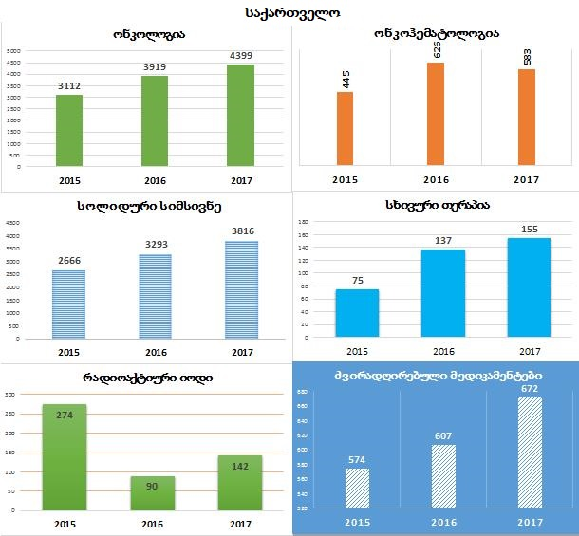
წყარო: საქართველოს შრომის, ჯანმრთელობისა და სოციალური დაცვის სამინისტრო

სახელმწიფო პროგრამების გარდა, ონკოლოგიური პაციენტების მკურნალობისა თუ დიაგნოსტიკის დაფინანსებას, ასევე, ახორციელებენ ადგილობრივი თვითმმართველობის ორგანოები. მაგალითად, თბილისის მერიის მუნიციპალიტეტის მიერ 2015 წელს დაფინანსდა 5140, 2016 წელს - 6717, 2017 წელს კი 6981 შემთხვევა.

კიბოს რეგისტრის მონაცემებით, საქართველოში სარძევე ჯირკვლის კიბო ყველაზე გავრცელებული ლოკალიზაციის კიბოა ქალებში. სარძევე ჯირკვლის კიბოს ინციდენტობის მაჩვენებლები 100 000 ქალზე 94.7-ს შეადგენდა 2015 წელს და 2016 წელს - 90.6-ს. ახალი შემთხვევების რაოდენობა პრევალირებს 50-70 წლამდე ასაკობრივ ჯგუფებში. 2015 წელს რეგისტრირებული იქნა ძუძუს კიბოს1 838, ხოლო 2016 წელს -1756 ახალი შემთხვევა.
ძუძუს კიბოს რისკის კატეგორიების შეფასების თვალსაზრისით, აღსანიშნავია HER2-დადებითი ძუძუს კიბო, ვინაიდან, ამ რეცეპტორის ჭარბი ექსპრესია, რაც დაახლოებით 20-25%-ს აღინიშნება, ასოცირებულია დაავადების სწრაფ პროგრესირებასთან და პესიმისტურ პროგნოზთან.
HER2 + ძუძუს კიბოს მქონე პაციენტებისთვის სრულფასოვანი მკურნალობა მოიცავს ქიმიოთერაპიასთან ერთად ტარგეტული მკურნალობის (ტრასტუზუმაბის) კომბინაციას, რაც 40-50% - ით ამცირებს რეციდივის რისკს, ზრდის მკურნალობის ეფექტურობას და ადრეულ შემთხვევაში განკურნებასაც განაპირობებს.
ჰერცეპტინი (ტრასტუზუმაბი) წარმოადგენს HER2-რეცეპტორ დადებითი ადრეული ძუძუს კიბოს ადიუვანტური თერაპიის სტანდარტს მთელს მსოფლიოში.
საქართველოს შრომის, ჯანმრთელობისა და სოციალური დაცვის სამინისტროს და თბილისის მუნიციპალიტეტის მერიის მიერ 2016 წლიდან ხორციელდება HER2 + ადრეული ძუძუს კიბოს პროგრამა, რომლის მიზანია საქართველოში მცხოვრები ქალბატონებისთვის ძუძუს კიბოს ადრეულ სტადიაზე მკურნალობის ფინანსური ხელმისაწვდომობის გაზრდა, მხოლოდ ქიმიოთერაპისთან შედარებით განკურნების მაჩვენებლის გაზრდა და მეტასტაზირების სიხშირის შემცირება ადრეული ძუძუს კიბოს მკურნალობის საერთაშორისო სტანდარტის დანერგვა, სრულფასოვანი მკურნალობის სრული კურსის ჩატარების უზრუნველყოფა და ამავდროულად, სახელმწიფოს მიერ გაწეული ხარჯების ოპტიმალურობის და ეფექტიანობის უზრუნველყოფა.
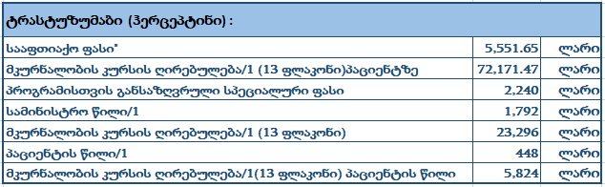
წყარო: საქართველოს შრომის, ჯანმრთელობისა და სოციალური დაცვის სამინისტრო

რეფერალური მომსახურების პროგრამის ფარგლებში, ჰერცეპტინით მოსარგებლე ბენფიციარების რაოდენობა, 2016-2017-2018 (2თვე)წწ
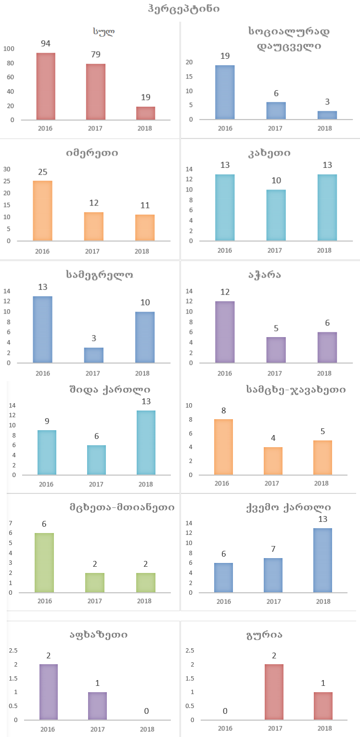
წყარო: საქართველოს შრომის, ჯანმრთელობისა და სოციალური დაცვის სამინისტრო

თბილისის მუნიციპალიტეტის მერიის მიერ HER2 + ადრეული ძუძუს კიბოს პროგრამით 2016 წელს დაფინანსდა 76 ბენეფიციარი, ხოლო 2017 წელს - 120.

2018 წლიდან, თბილისის მუნიციპალიტეტის მერიის და საქართველოს შრომის, ჯანმრთელობისა და სოციალური დაცვის სამინისტროს მიერ დაგეგმილია HER2- დადებითი მეტასტაზური ძუძუს კიბოს მქონე პაციენტების თარგეტული მედიკამენტებით (ტრასტუზუმაბი, პერტუზუმაბი, ლაპატინიბი, ტრასტუზუმაბ-ემტანზინი) მკურნალობის თანადაფინანსება (80%).
„ბავშვთა ონკოჰემატოლოგიური მომსახურების“ სახელმწიფო პროგრამა ითვალისწინებს 18 წლამდე ასაკის ონკოჰემატოლოგიური პაციენტებისთვის ამბულატორიული და სტაციონარული მკურნალობის ხარჯების ანაზღაურებას სრულად, თანაგდახდის გარეშე. პროგრამის ფარგლებში ასევე ანაზღაურდება გართულებების მართვა და ამბულატორიული ტიპის დაცვითი თერაპია. პაციენტების მკურნალობა მიმდინარეობს German BFM გაიდლაინების მიხედვით.
პროგრამის ფარგლებში 2015 წელს დაფიქსირდა 18 წლამდე ასაკის ბავშვთა ამბულატორიული და სტაციონარული მომსახურების 16.3 ათასზე მეტი, 2016 წელს 17.1 ათასზე მეტი, ხოლო 2017 წელს 15.3 ათასზე მეტი შემთხვევა. 2015 წელს პროგრამით ისარგებლა 133 ბენეფიციარმა, 2016 წელს - 148, ხოლო 2017 წელს -126-მა.

პალიატიური მზრუნველობა
ეროვნული ანგარიშების მიხედვით, ჯანდაცვის მთლიანი დანახარჯებიდან, საშუალოდ პალიატიურ მზრუნველობაზე მოსახლეობის მიერ იხარჯება 0,12%; ჯანდაცვაზე სახელმწიფო დანახარჯებიდან იხარჯება 0,27%; ხოლო პალიატიურ მზრუნველობაზე დანახარჯის წილი მშპ-დან არის 0,0008%.
საქართველოში მოქმედებს პალიატიური მზრუნველობის სახელმწიფო პროგრამა, იგი მოიცავს არა მხოლოდ ტკივილგამაყუჩებელი მედიკამენტით და სპეციალური ფორმის რეცეპტით შესაბამისი პაციენტების უზრუნველყოფას, ასევე სამედიცინო მომსახურებას როგორც სტაციონარულად ასევე, ამბულატორიულად.
ამბულატორიული მომსახურება ხორციელდება 6 ქალაქსა და რეგიონში (ქ. თბილისი, ქ. ქუთაისი, მუნიციპალიტეტები: თელავი, ზუგდიდი, ოზურგეთი და გორი). პროგრამით დაფარულია თვეში გუნდის (ექიმი/ექთანი) 8 ვიზიტი ბინაზე, შესაბამისი მზრუნველობის საჭიროების მქონე პაციენტებისათვის.
სტაციონარული სერვისები თავმოყრილია თბილისსა (6 სამედიცინო დაწესებულება) და სხვა დიდ ქალაქებში (ქუთაისი -1, ბათუმი -1, გორი -1).
ინკურაბელურ პაციენტთა ამბულატორიული პალიატური მზრუნველობის კომპონენტის ფარგლებში, 2015 წელს განხორციელდა 18.2 ათასზე მეტი ვიზიტი, 2016წელს - 17.4 ათასზე მეტი, 2017წელს -19.9 ათასზე მეტი. 2015 წელს 912 პაციენტს გაეწია შესაბამისი მომსახურება, 2016წელს 895 პაციენტს, ხოლო 2017წელს - 894 პაციენტს გაეწია შესაბამისი მომსახურება;

ინკურაბელურ პაციენტთა სტაციონარული პალიატური მზრუნველობის კომპონენტის ფარგლებში 2015 წელს დაფიქსირდა 5.1 ათასზე მეტი საწოლ-დღე, მომსახურება გაეწია 728 პაციენტს, 2016 წელს დაფიქსირდა 9.3 ათასზე მეტი საწოლ-დღე, მომსახურება გაეწია 1007 პაციენტს, 2017 წელს დაფიქსირდა 10.4 ათასზე მეტი საწოლ-დღე, მომსახურება გაეწია 997პაციენტს.
სახელმწიფოს მიერ ყველა მოქალაქისათვის, შესაბამისი საჭიროებისას, უზრუნველყოფილია - მორფინი (როგორც ინექციური და ისე, ტაბლეტირებული ფორმა) და ნარკოტიკული საშუალებების გამოსაწერი ფორმა №1 რეცეპტი. ამ ნარკოტიკული საშუალების გამოწერის უფლება, სპეციალისტების გარდა აქვთ პირველადი ჯანდაცვის ექიმებს, მათ შორის სოფლის ექიმებს.
გარდა ამისა, პალიატიურ მზრუნველობაში გამოყენებული სხვადასხვა სახის სერვისები - პირველადი ჯანდაცვის მომსახურება, ქირურგიული, სხივური, ქიმიოთერაპიული, ჰორმონოთერაპია და მათთან დაკავშირებული გამოკვლევები და მედიკამენტები იფარება საყოველთაო ჯანდაცვის პროგრამიდან. სოციალურად დაუცველი მოსახლეობისათვის ეს სერვისები 100% დაფარულია.

4. ონკოლოგიური სერვისის მიმწოდებლები

სამედიცინო დაწესებულებები ონკოლოგიური დაავადებების მკურნალობის ჩასატარებლად აღჭურვილნი არიან შესაბამისი სამედიცინო-ტექნიკური საშუალებებით, მათ შორის მაღალტექნოლოგიური აღჭურვილობით.
საყოველთაო ჯანდაცვის სახელმწიფო პროგრამის ფარგლებში ონკოლოგიური პათოლოგიების სხვადასხვა სახის მკურნალობა (გადაუდებელი და გეგმური ოპერაციული მკურნალობა, სხივური, ჰორმონო და ქიმიოთერაპია) ხორციელდება 243 სამედიცინო დაწესებულებაში (მათ შორის, თბილისის 129, ქუთაისის 20 და ბათუმის 15 კლინიკაში). სხივური თერაპიის სერვისებს, ამაჟამად, საქართველოს მასშტაბით, აწარმოებს 12 სამედიცინო დაწესებულება (აქედან, 10 თბილისში, 1 ბათუმში და 1 ქუთაისში), ხოლო ქიმიო და ჰორმონოთერაპიას - 65 სამედიცინო დაწესებულება (მათ შორის, თბილისში - 33, ქუთაისში -12 და ბათუმში - 6).
საქარველოს სამედიცინო დაწესებულებებში ფუნქციონირებს ექვსი რადიოთერაპიის დეპარტამენტი, რომლებიც თავმოყრილია თბილისს, ქუთაისსა და ბათუმში:
შპს ,,აჭარის ონკოლოგიურ ცენტრი“ (ბათუმი) - ერთი აქსელერატორი
შპს „ონკოლოგიის ეროვნული ცენტრი“ (თბილისი) - ერთი კობალტ-60
შპს „მაღალი სამედიცინო ტექნოლოგიების ცენტრი, საუნივერსიტეტო კლინიკა “ (თბილისი)
- სამი აქსელერატორი (ერთი სტერეოტაქსიური მკურნალობით)
- ერთი „Cyberknife“
შპს „კლინიკური მედიცინის სამეცნიერო-კვლევითი ინსტიტუტი“ (თბილისი) - სამი აქსელერატორი (ერთი სტერეოტაქსიური მკურნალობით)
შპს ,,ზ. ცხაკაიას სახელობის დასავლეთ საქართველოს ინტერვენციული მედიცინის ეროვნული ცენტრი“ ( ქუთაისი) - ერთი აქსელერატორი
შპს „სხივური მედიცინის ცენტრი“ (თბილისი) - ორი აქსელერატორი და ერთი კობალტ-60.

ასევე, ქ. თბილისში ფუნქციონირებს ბრაქითერაპიის სამი განყოფილება:
შპს „მაღალი სამედიცინო ტექნოლოგიების ცენტრი“ (თბილისი)
შპს „ეროვნული ონკოლოგიის ცენტრი“ (თბილისი)
შპს „კლინიკური მედიცინი სამეცნიერო-კვლევითი ინსტიტუტი“ (თბილისი).

რადიაციული სერვისების მიწოდებას ქვეყანაში ემსახურება 21 რადიაციული ონკოლოგი (საექიმო სპეციალობათა ნუსხაში ცალკე გამოყოფილია საექიმო სპეციალობა „რადიაციული ონკოლოგია“),18 სამედიცინო ფიზიკოსი და 40 რადიაციული ტექნოლოგი.

ქვეყანაში, ასევე, ხელმისაწვდომია ბირთვულ მედიცინის ყველა სახის მომსახურება ონკოლოგიური პაციენტებისთვის, მათ შორის დიაგნოსტიკური პროცედურები, რომელთაც აქვთ ტექნიციუმის 99m (Tc-99m), რადიოაქტიური იოდის თერაპია და პოზიტრონული ემისიის ტომოგრაფია (PET) სკანირება. ყველა ბირთვული სერვისი თბილისშია თავმოყრილი:
დიაგნოსტიკური სერვისი მიეწოდება სამ სამედიცინო დაწესებულებაში:
შპს „მაღალი სამედიცინო ტექნოლოგიების ცენტრი“ (თბილისი) – SPECT გამა კამერა, PET/CT სკანერი
შპს „ავერსის“ კლინიკა (თბილისი) - SPECT გამა კამერა
შპს „სხივური მედიცინის ცენტრი“ - SPECT გამა კამერა
შპს„კლინიკური მედიცინის სამეცნიერო-კვლევითი ინსტიტუტი“ (თბილისი) - სცინტიგრაფია
შპს „კლინიკური მედიცინის სამეცნიერო-კვლევითი ინსტიტუტში“ უახლოეს მომავალში დამონტაჟდება PET/CT სკანერი.
სამკურნალო სერვისი მიეწოდება სამ დაწესებულებაში:
შპს „მაღალი სამედიცინო ტექნოლოგიების ცენტრი“ (თბილისი)
შპს „ავერსის: კლინიკა (თბილისი)
შპს „სხივური მედიცინის ცენტრი“ (თბილისი)

ბირთვული სერვისების მიწოდებას, ამ ეტაპზე, ქვეყანაში ემსახურება ბირთვული მედიცინის 6 ექიმი-სპეციალისტი (საექიმო სპეციალობათა ნუსხაში გამოყოფილია საექიმო სპეციალობა ,,ბირთვული მედიცინა“).
ონკოლოგიური დაავადებების სამკურნალოდ ექიმებისთვის სრულად ხელმისაწვდომია თანამედროვე გაიდლაინები.
დიაგნოზის დასმა ხდება ციტოლოგიური, მორფოლოგიური, იმუნოფერმენტული ან იმუნოჰისტოქიმიური და ციტოგენეტიკური კვლევებით. კიბოს რეგისტრის მონაცემებით, 2015 და 2016 წლებში გამოვლენილი შემთხვევების 88%-ში დიაგნოზი დადასტურებული იყო ჰისტომორფოლოგიურად ან ციტოლოგიურად.

5. უცხოეთში მკურნალობა

მიუხედავად ჯანდაცვის სფეროში არსებული ზემოაღნიშნული ინფრასტრუქტურისა და სერვისებისა, რიგ შემთხვევებში, ონკოლოგიური პაციენტების მომსახურება (დიაგნოსტიკა, მკურნალობა, რეაბილიტაცია) შეუძლებელია საქართველოში და საჭიროებენ საზღვარგარეთ მკურნალობას (მაგ.: მაღალდოზირებული ქიმიოთერაპია, ძვლის ტვინის ტრანსპლანტაცია და სხვა).
რეფერალური დახმარების სახელმწიფო პროგრამის ფარგლებში ინდივიდუალურად განიხილება ასეთი შემთხვევები და სახელმწიფო გამოყოფს ფინანსურ რესურსს პაციენტთა დასახმარებლად.

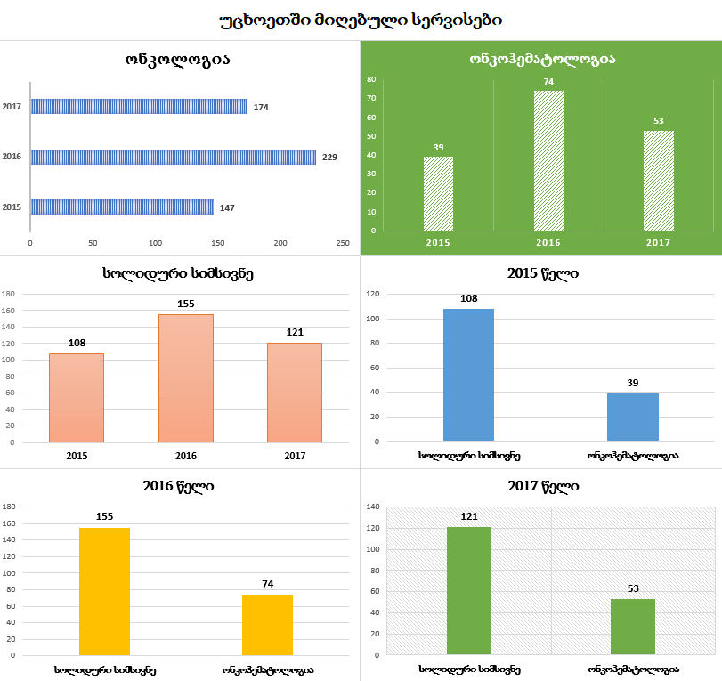
წყარო: საქართველოს შრომის, ჯანმრთელობისა და სოციალური დაცვის სამინისტრო

ზოგადად, საჯარო სტრუქტურებიდან, ფონდებიდან, კლინიკებიდან და კერძო სადაზღვევო კომპანიებიდან მოწოდებული ინფორმაციების საფუძველზე, 2016-2017 წლებში, დაახლოებით 64 000 პაციენტი გაემგზავრა საქართველოდან უცხოეთში სამედიცინო სერვისის მიღების მიზნით, აქედან, დაახლოებით 8 960 (მათ შორის, სახელმწიფოდან ნაწილობრივ მიღებული დაფინანსებით - 850 შემთხვევა) იყო ონკოლოგიური პაციენტი. აღნიშნულ პაციენტთაგან, 760 პაციენტმა დაწყებული სერვისების გასაგრძელებლად მიმართა უცხო ქვეყნის ტერიტორიაზე არსებულ კლინიკებს (აქვე უნდა აღინიშნოს, რომ დაახლოებით მათი 70% დასრულდა ლეტალური გამოსავლით).
საქართველოს შრომის, ჯანმრთელობისა და სოციალური დაცვის სამინისტროს, თბილისის მუნიციპალიტეტის მერიის, აჭარის ავტონომიური რესპუბლიკის ჯანდაცვის სამინისტროს და საქართველოს სოლიდარობის ფონდის მიერ განხილული და დაფინანსებული შემთხვევები, 2015-2017წწ

წყარო: სშჯსდ, თბილისის მუნიციპალიტეტის მერია, სოლიდარობის ფონდი, აჭარის ა/რ ჯანმრთელობისა და სოციაური დაცვის სამინისტრო

საქართველოს შრომის, ჯანმრთელობისა და სოციალური დაცვის სამინისტროსა და თბილისის მუნიციპალიტეტის მერიის მიერ განხილული შემთხვევები, ბენეფიციართა მიერ მოთხოვნილი და მათზე გადარიცხული თანხები, 2017 წელი

წყარო: სშჯსდ, თბილსის მუნიციპალიტეტის მერია
2015-2017 წლებში, საჯარო უწყებებში, უცხოეთში მკურნალობის დაფინანსების მიზნით, პაციენტების საშუალო წლიური მომართვიანობა იყო 506, ხოლო მოთხოვნილი თანხა - 29 017 082.3 ლარი. დადებითი გადაწყვეტილებები დაფინანსების თაობაზე მიღებულ იქნა საშუალოდ 406 შემთხვევაში წლის განმავლობაში, ხოლო ანაზღაურებულმა თანხამ შეადგინა 10 670 036.3 ლარი.

წყარო: მასალა მომზადებულია როგორც სშსჯსდ-ს, ასევე, სხვადასხვა სტრუქტურებიდან მოპოვებული ინფორმაციის საფუძველზე, შესაძლებელია მონაცემებში არსებობდეს გარკვეული (უმნიშვნელო) უზუსტობა, რომელიც არ ცვლის საბოლოო შედეგს.

კიბოს კვლევის საერთაშორისო სააგენტოს რეკომენდაციის შესაბამისად, მხოლოდ იმ გრაფიკებში, სადაც საქართველო შედარებულია სხვა ქვეყნებს, არ გამოიყენება კანის სხვა კიბო (მელანომას გარდა) და in situ სიმსივნეების მონაცემები.
2017 წლის მონაცემთა ბაზის მონაცემები
Human Resources Needed for Cancer Control in Low & Middle Income Countries. National Cancer Institute. Radiation Research Program

